Содержание

- Использование театрализации (элементов имаготерапии) в специальном
(коррекционном) образовательном учреждении………………………………3

- Общие методические принципы работы воспитателя по
театрализованной деятельности………………………………………………...6

- Методы и приёмы театрализованной деятельности…………………………8

- Организация диагностического исследования………………………..............9

- Заключительная часть…………………………………………………………..10

- Литература………………………………………………………………………..13

Театрализация как метод развития творчества детей.

Использование театрализации (элементов имаготерапии) в специальном (коррекционном) образовательном учреждении.

Основой театрализации является психотерапевтический процесс, содействующий социальной адаптации детей в современном обществе. В соответствии с этим общими задачами театрализации являются:
- укрепление и обогащение эмоциональных ресурсов и коммуникативных возможностей;
- воспитание способности адекватно реагировать на возникновение неблагопрятных ситуаций;
- тренировка способности к мобилизации жизненного опыта в нужный момент;
- воспитание волевых качеств, способностей к саморегуляции.
Театрализация (имаготерапия) имеет различные подвиды. Приоритетными и самыми доступными, на наш взгляд, для воспитанников среднего школьного звена являются музыкальные и художественные занятия, драматические образно-ролевые спектакли. Драматические образно-ролевые спектакли способствуют приобщению детей к основам театрального искусства в сочетании с комплексом воспитательных и коррекционно-развивающих задач.
Как упоминалось выше, отклонения в психофизическом развитии и поведении мешают социальной адаптации детей. Естественно, возникает вопрос: «Как помочь таким воспитанникам обрести покой, радостное восприятие жизни?» Ответ прост: «Их надо любить!». А это значит: развивать; помочь стать самостоятельными; обрести интерес к жизни; научиться радоваться, быть верным другом; хорошим семьянином и многое другое. Мы решили: нам нужен свой мини-театр, который поможет решить проблему социализации и будет замечательным коррекционным методом.
Так появилось художественно-театральное творческое объединение детей по интересам «Буратино». Деятельность творческого объединения основана на том, что воспитанники группы «Дружная семья» под руководством воспитателя и музыкального руководителя выполняют различные упражнения, разыгрывают на сцене различные игры, социально-психологические ситуации, осуществляют постановку небольших сказок (музыкальных в том числе).
Таким образом, на сцене у ребенка появляется возможность пребывать в разных социальных ролях: папой, мамой, представителем какой-то профессии, соседом, сверстником, подругой.
Театральная деятельность помогает детям решить и проблему своего досуга.
В результате четырех лет работы творческого объединения «Буратино» появилась его программа - «Шаг за шагом» и началось её апробирование.
В основу данной программы положена методика театрализации (имаготерапии), методика воздействия через образ, через игру. Работа по программе позволяет использовать наиболее полно все каналы коммуникации, вербальные и невербальные: язык жеста, тела, визуального образа, движения, звука. Это особенно важно при работе с детьми, которые чаще всего не имеют достаточно развитых средств выражения своих переживаний и общения. Так как у них низкий уровень коммуникативных свойств, пониженный фон настроения, несформированность социальных эмоций, низкий уровень мышления (что, в свою очередь, отражается на свойствах памяти, внимания, логики, восприятия, конечно же, речи).
Участие в театральной деятельности обеспечивает детям широту социальных контактов; дети становятся сказочными героями, которые помогают им лучше передать мысли и чувства. Войдя в образ, говоря от имени персонажа, ребенок получает уникальную возможность целительной исповеди.
Программа состоит из четырех разделов.

№  раздела | Приоритетные  задачи | I год  обучения  «Гимнастика  мыслей  и чувств» | II год  обучения  «Пластика +  слово» | III год  Обучения  «Творчество»
I  раздел | Развитие игрового поведения, эстетического чувства, способности творчески относиться к любому делу, коммуникативных навыков общения со сверстниками и взрослыми людьми в различных жизненных ситуациях. | «За кулисами» | «Неугомоныши» | «Открывается занавес»
II  раздел | Эмоциональное воспитание. Развитие эмоционально-волевой сферы, наблюдательности, выразительности речи. | «Прикосновение» | «Лицедеи» | «Палитра  тонких переживаний»
III раздел | Развитие естественных психомоторных способностей детей, обретение ими ощущения гармонии своего тела с окружающим миром, развитие свободы и выразительности телодвижений, техники речи. | «Ай, да мы!» | «Фантазеры» | «Мой  Пластический образ»
IV раздел | Знакомство с музыкальной сказкой, её постановка | «Я играю, я играю…» | «Мы актеры и шуты» | «Главная роль»

I раздел. Все игры этого раздела условно делятся на два вида: общеразвивающие и специальные театральные. Они проводятся совместно с педагогом-психологом, или воспитателем по рекомендациям педагога-психолога.
Общеразвивающие игры направлены в первую очередь на развитие и коррекцию внимания, наблюдательности, без которых невозможно творческое восприятие окружающего мира, креативное мышление, воображение и фантазия, которые являются главным условием для развития любой творческой деятельности. Не менее важно научить ребенка умению ориентироваться в окружающей обстановке, развивать произвольную память и быстроту реакции, активизировать мыслительный процесс в целом. Общеразвивающие игры в виде театрального тренинга способствуют более быстрой и легкой адаптации в школьных условиях и создают предпосылки для успешной учебы в начальных классах - в первую очередь за счет актуализации интеллектуального эмоционально-волевого и социально-психологического компонентов психологической готовности к школьному обучению.
Специальные театральные игры и упражнения развивают главным образом воображение и фантазию. К.С. Станиславский призывал актеров учиться вере и правде игры у детей, поскольку дети очень серьезно и искренне способны верить в любую воображаемую ситуацию, легко менять свое отношение к предметам, месту действия и партнерам по игре. Поставленные в ряд стулья могут превратиться в салон автобуса или самолета, а красивое платье – в бальный наряд настоящей принцессы, а комната становится то сказочным лесом, то королевским замком. Специальные игры, прежде всего, это – упражнения и этюды, направленные на подлинность и целесообразность действия в предлагаемых обстоятельствах.
В ходе театральной игры ребенок – не пассивный исполнитель указаний педагога, а активный соучастник педагогического процесса. Новые знания преподносятся в виде проблемных ситуаций, требующих от детей и взрослого совместных активных поисков.
II раздел объединяет, в основном, игры, упражнения и творческие задания, направленные на развитие эмоционально-волевой сферы, эмоционально-образного восприятия окружающего мира, воображения (Приложение 3).
III раздел включает в себя комплексные телесно-ориентированные ритмические, музыкальные, пластические игры и упражнения (Приложение 4). Под музыку проводятся такие имровизации, как «Заколдованный лес», «Утро», «Город Робинзонов», в ходе которых дети в пластических свободных образах передают характер и настроение музыкальных произведений.
IV раздел предусматривает создание условий для овладения детьми элементарными знаниями и понятиями, профессиональной терминологией театрального искусства и работу над спектаклем.
Как правило, перед каждым занятием проводится артикуляционная гимнастика для губ, языка, гимнастика для шеи и челюсти. Игры и упражнения, направленные на развитие дыхания и свободы речевого аппарата, умение владеть правильной артикуляцией, четкой дикцией, разнообразной интонацией, логикой речи проводятся регулярно. К концу второго года обучения вводятся игры со словами, развивающими связную образную речь, творческую фантазию, умение сочинять небольшие рассказы и сказки, подбирать простейшие рифмы.

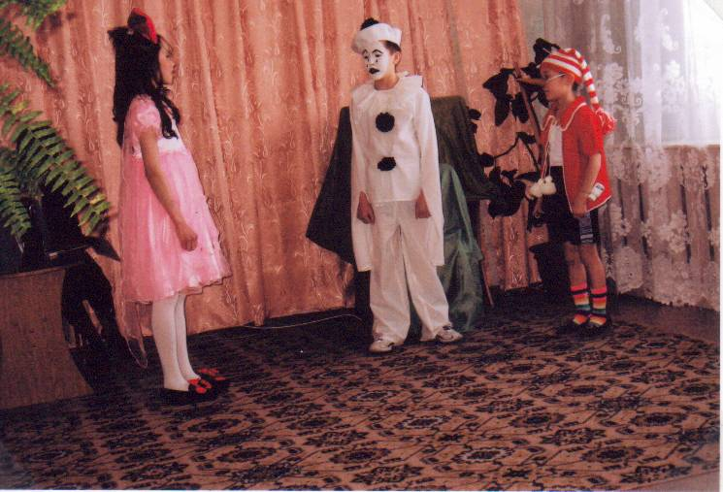

Все игры упражнения разделены на три вида:
- Дыхательные и артикуляционные упражнения
- Дикционные и интонационные упражнения .
- Творческие игры со словом .
Воспитанники с удовольствием включаются в игры по развитию техники речи: «Волшебная корзина», «Вопрос-ответ», «Веселые стихи», «Чудо-лесенка», «Дрессированные собачки», а также в игровые упражнения: «Капризуля», «Больной зуб», «Мотоцикл».
Деление коррекционно-развивающей деятельности воспитателя по программе «Шаг за шагом » на четыре раздела, ориентируясь на психологические особенности возраста весьма условно, поскольку не всегда возможно определить границы перехода от одного к другому.
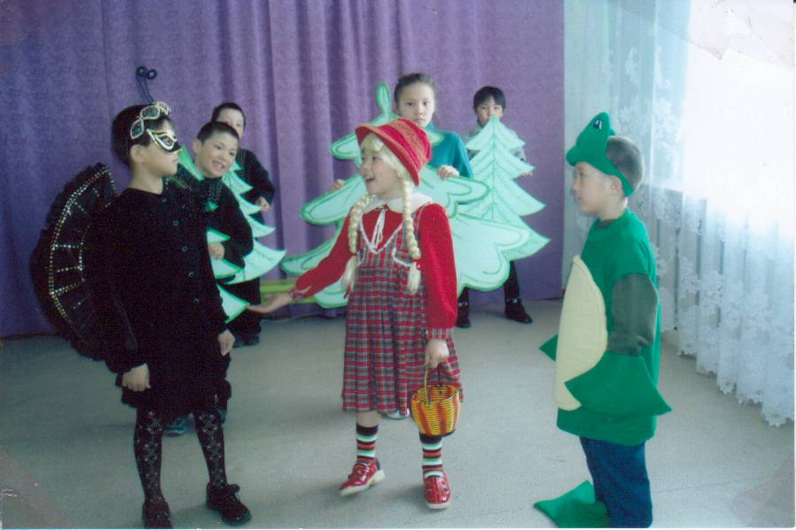

Общие методические принципы работы воспитателя
по театрализованной деятельности.

Театральные занятия проводились со всеми детьми группы без какого-либо отбора. Обязательным условием проведения занятий является наличие музыкального инструмента и аудиотехники.
Перечислим некоторые методические принципы работы воспитателя:
- принцип доступности и последовательности (предполагает «построение» учебного процесса от простого к сложному);
- принцип научности (курс основан на современных педагогических научных достижениях);
- принцип учета возрастных особенностей (содержание и методика работы ориентирована на детей начального школьного звена);
- принцип наглядности (широко используются наглядные пособия, обеспечивающие эффективность коррекционно-воспитательного процесса);
- принцип связи теории с практикой (органичное сочетание необходимых теоретических знаний и практических умений и навыков в работе с детьми);
- принцип индивидуализации программы (максимально учтены характерологические особенности каждого воспитанника);
- принцип результативности (в программе указано, что узнает и чему научится каждый ребенок);
- принцип актуальности (содержание программы максимально приближено к реальным условиям жизни и деятельности детей).
Успешность коррекционно-развивающей деятельности обеспечивается также реализацией принципов:
- системность коррекционных и развивающих задач;
- единство диагностики и коррекции;
- приоритетность коррекции;
- деятельностный принцип коррекции;
- активное привлечение ближайшего социального окружения к работе с ребенком.

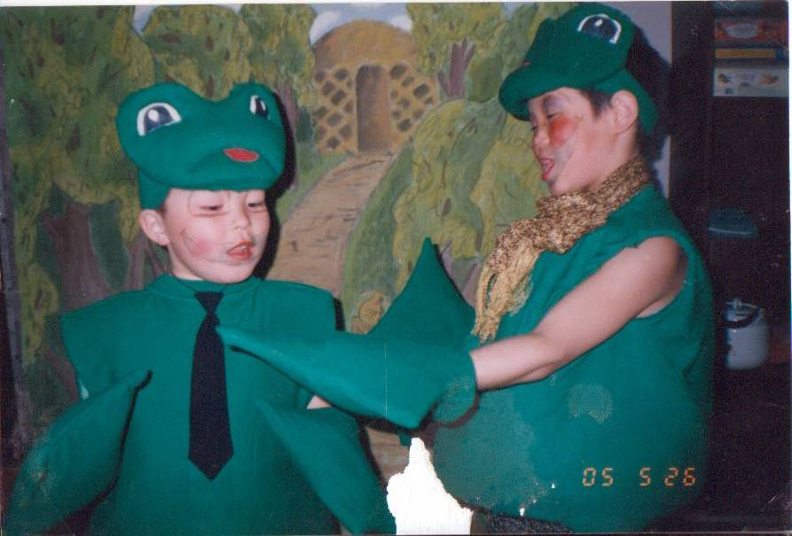

Основной принцип коррекционно-развивающей деятельности - расширение возможностей ребенка, работа в «зоне ближайшего развития» (Л.С. Выготский), а не тактика доступности.
В основу реализации театрально-игровой методики положен индивидуальный подход, уважение к личности ребенка, вера в его способности и возможности. Стимулируется каждая удачная находка, каждое новое решение похвалой, одобрением, поощрением. Спектакль, который играется после 6-7 репетиций, вызывает сильнейшие внутренние переживания в душе детей. И в то же время – это праздник, эмоциональный восторг от участия в спектакле. Поэтому очень важно, чтобы переживание было вознаграждено убедительной победой: бурными аплодисментами, криками «браво!», награждением каждого артиста орденом Улыбки. Ребенок в этот момент должен почувствовать, что он - главный герой не только в спектакле, но и в своей жизни.
Чем меньше запрограммированности в деятельности детей, тем радостнее атмосфера занятий, тем ярче и красочнее становится их эмоциональный мир. Занятия строятся по разным сценариям в зависимости от таких факторов, как время занятий, психическое состояние и настроение детей. Они всегда начинаются с пластических телесно ориентированных (музыкальных и немузыкальных) или занимательных игр, артикуляционной гимнастики.
Помимо систематических занятий проводятся занятия-конкурсы и итоговые интегративные занятия. Например, «Путешествие в страну математики», «День рождение слоненка».
Создание спектакля с детьми – очень увлекательное и полезное занятие. Совместная творческая деятельность вовлекает в процесс постановки даже недостаточно активных детей, помогая им преодолевать комплексы (застенчивость и зажатость).
В ходе подготовки к спектаклю необходимо соблюдать несколько основных правил: не перегружать детей, не навязывать своего мнения, не позволять одним детям вмешиваться в действия других, предоставлять всем детям возможность попробовать себя в разных ролях, не распределяя их среди наиболее способных.

Методы и приемы театрализованной деятельности.
В области театрализованной деятельности не может быть конкретных рецептов («с той или иной категорией детей такого-то возраста следует применять такой-то метод, работать такой-то методикой»). Это невозможно, т.к. у каждого ребенка свои индивидуальные особенности, уникальная структура вторичных нарушений психики в сочетании с сохранными звеньями, а также своеобразная социальная ситуация развития.
Но мы можем сказать, что главный метод это – театральная игра, обучающая и развивающая творческая деятельность.
Игровые методы и приемы: игровые упражнения, игра-действие, игра-воображение, этюды и сценки, занятие-игра, дидактические игры, сюжетно-ролевые игры, конкурсные игры, спектакли и др.
Общие методы и приемы театрализованной деятельности органично сочетаются с методами и приемами коррекционно-педагогической работы.
Это, в основном, следующие:
1. Методы и приемы организации коррекционно-воспитательной деятельности:
а) словесные: рассказ, вопросы, беседа, дискуссия, пример, художественное слово (сказка, басня, пословицы, поговорки, скороговорки);
б) наглядные: иллюстрации, продукты детской деятельности (рисунки, фотографии, различные атрибуты), видеоматериалы, реквизиты, музыкальные инструменты и многое другое;
в) практические: упражнения в выполнении тех или иных способов действий, применяемых в разных видах художественной деятельности, сценические этюды, изготовление реквизитов, оформление сцены, оформление афиши, любая другая практическая творческая деятельность детей.
2. Методы стимулирования (дидактические игры, занимательные упражнения, создание ситуаций эмоциональных переживаний, метод поощрения, метод создания ситуации успеха, метод предъявления требований и др.). Создание ситуации успеха особенно важно в работе с детьми, у которых необходимо преодолеть пассивность, агрессию, страх, неуверенность, вызванные нарушениями в психическом развитии. В художественной деятельности ситуация успеха достигается в результате определенных художественно-эстетических действий
(исполнение любимой песни, слушание музыкального произведения, чтение стихов);
3. Методы контроля эффективности работы: самооценка, взаимопроверка, анкетирование, тестирование, игры-конкурсы, занятия-конкурсы, творческие показы, КВН, постановки образно-ролевых игр (музыкальных сказок).
Так как программа является развивающей, коррекционной, она не предполагает зачетно-экзаменационной системы контроля её результатов.
Выделим основные технологии, применяемые воспитателем в театрализованной деятельности:
- дифференцированного обучения (Н. Гузик, И. Первин, В. Фирсов и др);
- развивающего обучения, в которой имеются подгруппы, опирающиеся на индивидуальный опыт личности (И. Якиманская), творческие потребности (Г. Альтушуллер, И. Волков, И. Иванов), потребности самосовершенствования
(Т. Селевко), на природосообразность (А. Кушнир), саморазвитие (М. Мантессори). Их основная идея состоит в опоре на заложенные в ребенке силы развития, которые могут не реализоваться, если не будет подготовленной среды и при создании этой среды необходимо учитывать, прежде всего, сензитивность, наивысшую восприимчивость к тем или иным внешним явлениям.
- основанные на коллективном способе обучения (КСО) (В. Дьяченко, А. Соколов, А. Ривин, Н Султаева). Обучение осуществляется путем общения в динамических парах, когда каждый учит каждого;
- личностной ориентации обучения:
1.Развивающего обучения, педагогики сотрудничества, индивидуализации обучения (А Границкая, И. Унт, В. Щадриков);
2. На основе активизации и интенсификации деятельности учащихся – игровые технологии (В. Шаталов);
- технологии работы с трудными детьми;
- эмоционально-нравственные.
● Технология контроля ЗУН воспитанников по разделам учебно-тематических планов по годам обучения. Применяется технология контроля ЗУН свободного труда (С. Френе, П. Колен, А. Окунев), которая использует педагогику отношений всестороннего воспитания, обучения без жестких программ и учебников, безоценочную творческую деятельность детей.
● Технология отслеживания результатов.
Применяемые методы и формы:
- педагогическое наблюдение (постоянно), тестирование (после творческих заданий-конкурсов, постановок сказок, 3-4 раза в год), коллективный анализ (обсуждение, 3-4 раза в год), самооценка (постоянно, после конкурсов), взаимопроверка (при КСО);
- социально-психологическая диагностика в первый год обучения проводится два раза, а в последующие – один раз в год).

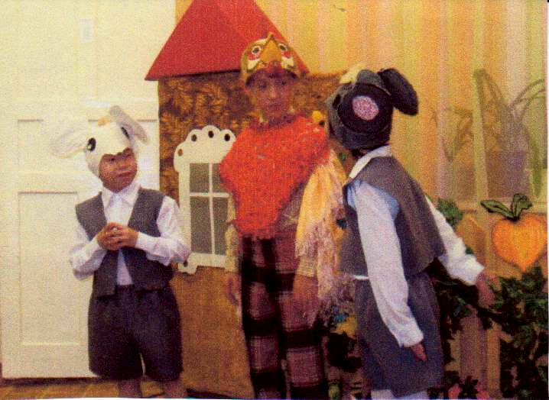

Организация диагностического исследования

Для качественной психолого-педагогической коррекции средствами искусства необходима интегрированная деятельность воспитателя, музыкального работника и психолога, врача. Психолого-педагогическая коррекционно-воспитательная работа неразрывно связана с диагностикой.
Разновозрастная группа состоит из воспитанников начального школьного звена.
По результатам медико-психологической диагностики и ПМПК каждый воспитанник данной группы имеет комплекс отклонений в психофизическом развитии и поведении: интеллектуальной системы - 30 %; речевой системы - 79 %; эмоционально-волевой системы - 82 %
В течение года неоднократно меняется состав группы. Вновь поступающие дети, как правило, насторожены, пугливы, иногда агрессивны и замкнуты.
Главная цель диагностических исследований – определение степени влияния занятий театрально-сценической деятельностью на развитие детей. Диагностика предполагает изучение развития творческих способностей, мышления, эмоционального состояния, а также речи.
Для определения уровня развития творческого мышления использовалась методика «Тест дивергентного мышления Вильямса».
Для определения развития эмоциональной динамики, в процессе подготовки и показа спектакля, была выбрана методика «Экран настроения».
При этом до и после каждого выступления детей на сцене считывается информация об их эмоциональном состоянии с использованием цвета. Детям предлагается задание: закрасить нарисованные клеточки на листе бумаги или закрасить воду в стеклянной баночке;
Диагностика эмоционального состояния ребенка проводится также воспитателем через индивидуальные педагогические наблюдения, опрос, беседу с ребенком.
Особенности эмоционально-ценностного отношения к себе определяются по методике А.М Прихожан и З. Василяускайте «Нарисуй себя».
Речевое развитие оценивается по трем методикам: «Называние противоположных по значению слов», «Назвать последовательность действий», «Составление рассказа по картинке».
Уровень воспитанности определялся по методике О.М.Земовой.
Дальнейшая педагогическая работа ведется с учетом рекомендаций психолога на основе анализа результатов диагностики.
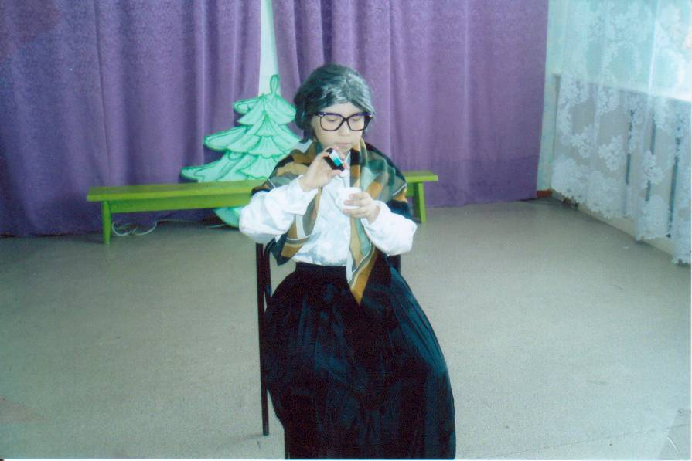

Заключительная часть.
На наших глазах при нашем непосредственном участии происходит сложный процесс - перестройка отношений, ломка первичных (в большинстве негативных) стереотипов, появление новых умений, навыков, личностных качеств. Конечно, это получается пока не у всех, не так быстро, как хотелось бы, но это есть! Замкнутый, медлительный Вася вначале играл эпизодические роли. Но к концу второго года деятельности у него исчезла боязнь выступать перед публикой и теперь он исполняет небольшие роли и справляется с ними. Воспитанник Саша Паровых имеет дефект речи, замкнут, необщителен со сверстниками. Поэтому он всегда включается педагогом в упражнения и этюды, ему предоставляется как можно больше самостоятельности. Например, этюд «Кругосветное путешествие» развивает умение оправдывать свое поведение, развивает веру и фантазию. У активной, бойкой Лизы Яр вырабатывается усидчивость и умение слушать через ее участие в малоподвижных играх – «Внимательные звери», «Печатная машинка». Несмелые, малоподвижные первоклассники Витя Паровых и Едейко Яр задействованы в театральных играх с бойкими, подвижными Димой Лапсуем, Вадимом Яр.
За три года существования клуба «Буратино» зрители детского дома увидели более 10 различных постановок: «Три поросенка», ненецкие сказки «Человек и собака», «Два медведя», «Рыбки и вороны»; «Коза и зайчик», «Путешествие в страну дорожных знаков», «Путешествие на планету математики», «Дорогой Шарля Перро», «Дюймовочка», «День рождения слоненка», «Путешествие в страну волшебников», «Красная шапочка на новый лад».
Результаты педагогических наблюдений, комплексной психолого-педагогической диагностики детей показывают, что в 2011-2012 учебном году уровень развития речи, личностного развития, школьной успеваемости и других параметров был низким. К концу 2012-2013 учебного года эти показатели качественно изменились.
1. Ежегодно проводилась диагностика творческого мышления воспитанников.
По параметру БЕГЛОСТЬ оценивалась способность быстро работать, продуктивность воспитанника (максимально возможный балл 12). Выявлено, что 8 воспитанников имеют по 12 баллов, Яр Лиза -11 баллов, Яр Дима -10 баллов (хотя эти воспитанники имеют серьезные нарушения умственного развития)
По параметру ГИБКОСТЬ определяется способность ребенка выдвигать различные идеи, менять свою позицию, по-новому смотреть на вещи (максимально суммарный бал 11). Три воспитанника: А. Дима, Я. Марк, С. Алиса набрали 11 баллов, четыре воспитанника: Л. Дима, Я. Едейко, Эдик Е., Лиза Я. – 10 баллов, три воспитанника: Витя Н, Я. Дима, Саша А. – 9 баллов. Ребята, как творческие личности предпочитают менять что-либо. Мышление у них не фиксировано, а подвижно.
ОРИГИНАЛЬНОСТЬ: большинства детей имеет высокие показатели: из 36 максимальных: Алиса, Марк имеют по 36, Дима -28, Едейко и Дима Л. – по 25 баллов.
РАЗРАБОТАННОСТЬ – показатель, раскрывающий ассиметричность рисунка. Творческим людям свойственно рисовать ассимметричные рисунки. Из 36 максимальных баллов 30 набрала Алиса, 29 – Марк, 18 – Саша, 11-Дима.
НАЗВАНИЕ присутствует у каждого рисунка. По этому показателю 60% баллов набрали Алиса, Дима и Марк. Это довольно высокий показатель уровня развития творческих способностей. Средние показатели у пяти воспитанников, низкие – у 25% воспитанников. Низкие, не значит, не развитые, т.к. по некоторым параметрам показатели у этих ребят хорошие.
Вывод: У воспитанников, занимающихся театрализованной деятельностью более двух лет, уровень творческого мышления более высокий.
2. До и после каждого занятия-конкурса и постановки музыкальных сказок, исследовалось эмоциональное состояние воспитанников . Оценка настроения показывает положительный эффект от участия детей в театрально-игровой деятельности.
3. По методике А.М. Прихожан и З. Василяускайте «Нарисуй себя» ежегодно проводилась диагностика эмоционально-ценностного отношения воспитанников к себе (Приложение ). Методика в целом позволила детям отразить собственные чувства, установки, мотивы. Из анализа результатов исследования можно сделать выводы, что дети постепенно обучаются понимать собственные чувств. Это очень важное качество особенно важно при социализации индивида.
4. Диагностику развития речи тоже проводили ежегодно. При этом были отобраны три методики «Назвать действия», «Назвать противоположные по значению слова», «Составить рассказ по картинке» .
Можно сделать вывод: У воспитанников достаточно сформированы навыки общения. Регулярные занятия театрализованной деятельностью положительно влияют на развитие речевых навыков.
5. Диагностика уровня воспитанности по методике О.В. Земовой вполне позволяет выявить и уровень сформированности духовно-нравственных качеств. Критерии оценки уровня воспитанности следующие: долг и ответственность, бережливость, дисциплинированность, ответственное отношение к учению, отношение к общественно-полезному труду, коллективизм и товарищество, доброта и отзывчивость, честность и правдивость, простота и скромность, культурный уровень.
6. Эффективно организованная деятельность воспитанников позволяет повышать их творческий потенциал, добиваться творческих успехов на детских конкурсах разного уровня.
7.Уменьшилось количество нарушений дисциплины в школе и детском доме (приложение №12

Общий вывод:
1. В коррекционно-воспитательной деятельности по развитию творческих способностей детей наиболее приемлемым является метод театрализации.
2. Применение активной игровой методики в работе с детьми активизирует в них психические процессы, мотивирует учебную деятельность и стабилизирует их школьную успеваемость, позволяет добиваться значительных побед в разных детских творческих конкурсах.
3. Комплексный, системный подход к творческому развитию детей с проблемами в развитии способствует развитию их речи, эмоциональных и духовных качеств.
Задачи на перспективу:
1. Выход на сцену сельского дома культуры..
2. Дальнейшее сотрудничество с Газ – Салинской средней школой и Тазовской школой – интернатом.

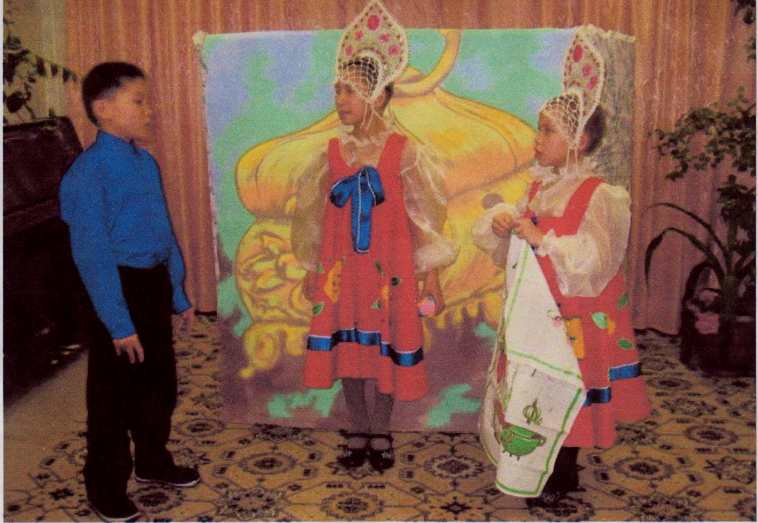

Список используемой литературы

- Выготский Л. Психология искусства. М. 1987

- Варакса Н.Е. Дьяченко О.М. Чего на свете не бывает. – Знание,1994

- Гиппиус С.В. Гимнастика чувств – Л. Искусство, 1967

- Запорожец Т.И. Логика сценической речи М.,1974

- Игры, обучение, тренинг / Под ред. В.В. Петрушинского- М.Новая школа,1994

- Карпинская Н.С. Игра – драматизация как средство развития творческих способностей М. 1972

- Кнебель М. Поэзия педагогики / Всероссийское театральное общество. М. 1976

- Медведева Е.А., Левченко И.Ю., Комисарова Л.Н., Добровольская Т.А. Артпедагогика и арттерапия в специальном образовании М. 2001

- Петрова А.Н. Сценическая речь М. 1981

- Савицкая Р., Бром Н. Театральная игра как метод социальной реабилитации детей с ЗПР М. 2005

- Тарасюк О.С., Заков О.С. Современные подходы к организации воспитания. / журнал « Воспитание школьников» 2004

- Толстых А.В. Психология юного зрителя. М. 1986

- Шмаков С.А. Игры – шутки , игры – минутки . М . Новая школа 1993

- Шмаков С., Безбородов Н. От игры к самовоспитанию. М. Новая школа 1993

- Чурилова Э. Г. Методика и организация театральной деятельности. М. 2003

13

